Profi magyar bajnoki címet nyert a Széchenyi István Egyetem partnerségében versenyző golfozó
A profik között első szezonját töltő fiatal tehetség, ifj. Sárközi Richárd minden idők legjobb hazai eredményével, pályacsúccsal nyerte a 16. Profi Magyar Golfbajnokságot. A Széchenyi István Egyetem és az intézményhez tartozó Uni Elite Sport Kft. szakmai támogatásával versenyző játékos a nemzetközi Pro Golf Touron is kitűnően szerepelt, és a döntőig jutott. Aki kedvet kapott a golfozáshoz, a győri egyetem egyedülálló képzésén a friss bajnok édesapjától, az újkori golf első magyar profi golfozójától is tanulhat.
Ifj. Sárközi Richárd, a magyar golf kiemelkedő tehetsége első profi idényét úgy zárta, hogy komolyan letette a névjegyét a hazai és a nemzetközi golfpályákon egyaránt. A nemzetközi profi golf harmadik vonalát jelentő Pro Golf Touron bemutatkozásként rögtön már az első, törökországi versenyén bejutott a döntőbe, a zalacsányi Zala Springs Openen pedig történelmi sikert ért el nyolcadik helyével.
„Az utóbbi meghatározó hétvége volt a számomra, hiszen hazai pályán sikerült a legjobb tízbe kerülnöm, ami magyar golfozónak korábban még soha nem sikerült. A szezon további része is jól alakult, bár volt, hogy csupán egy ütéssel maradtam le a cut-ról, vagyis a döntő napról. A sorozat fináléját jelentő Championshipen további két helyet tudtam javítani addigi pozíciómon, így az első nemzetközi profi idényemet közel 300 játékos közül a 79. helyen zártam” – idézte fel a 22 éves sportoló. Ezt követte a 16. Profi Magyar Golfbajnokság, ahol az utolsó napon hibátlan játékkal szintén minden idők legjobb eredményét produkálta, és pályacsúccsal állhatott a dobogó legfelső fokára.
Bár a versenyszezon véget ért, a megfeszített munka korántsem. „Folytatom a jövő évi szereplésem megalapozását, és a tervek szerint a hideg hónapok során Spanyolországban is edzőtáborozom. Célom, hogy a következő idényben legalább a negyvenedik hely környékén végezzek” – emelte ki. A sportoló elárulta bár nem szeret hosszú távra tervezni, inkább mindig csak az előtte álló feladatra koncentrál, ez alól azért kivételt jelent egy dátum: 2028 nyara. „Természetesen a Los Angeles-i olimpia sokszor eszembe jut, és mindent megteszek azért, hogy ott legyek. Igyekszem azonban ezt sem túlgondolni, a fókusznak most a mindennapi munkán kell lennie” – tette hozzá.
Ifj. Sárközi Richárd elmondta, a Széchenyi István Egyetemmel először az Uni Elit Sport Club rendezvényén keresztül került közelebbi kapcsolatba. „Sokat jelent számomra az intézmény partnersége, amellyel hozzájárulnak sikeres szereplésemhez. Az egyetem Magyarországon egyedülálló „szimulációs sport golf” mikrotanúsítványos képzést indított, amelynek édesapám, Sárközi Richárd is oktatója. A hallgatók így a legjobbtól tanulhatnak, hiszen ő nemcsak profi golfozóként rendelkezik hatalmas tapasztalattal, de mintegy három évtizede foglalkozik a sportág oktatásával is” – hangsúlyozta. Hozzátette, bár eddig versenyei nem engedték, a közeljövőben maga is szeretne ellátogatni a győri képzésre, és bepillantást nyerni az ott folyó munkába.
A 14 alkalmas kurzus – amelyre az intézmény hallgatói és dolgozói mellett bárki jelentkezhet – különlegessége, hogy az azt elvégzők valamennyi golfpályára alkalmas, a Profi Golf Sportági Szövetség által kiállított és a Magyar Golfszövetség által elfogadott pályára lépési engedélyt szereznek. Ez azért bír nagy jelentőséggel, mert a pályaalkalmassági igazolás birtokában lehet csak igénybe venni a hazai és nemzetközi golfklubok pályáit.
Sajtókapcsolat:
- Hancz Gábor, igazgató
- Kommunikációért és Sajtókapcsolatokért Felelős Igazgatóság
- +36 96 503 400/3788
- hancz.gabor@sze.hu
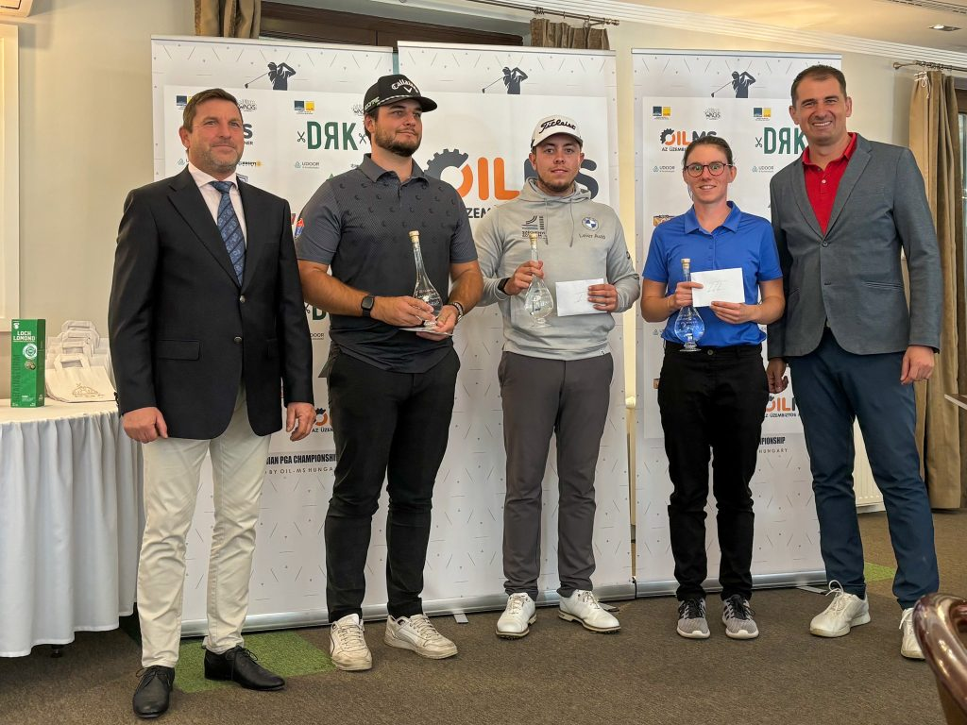 | © Széchenyi István Egyetem
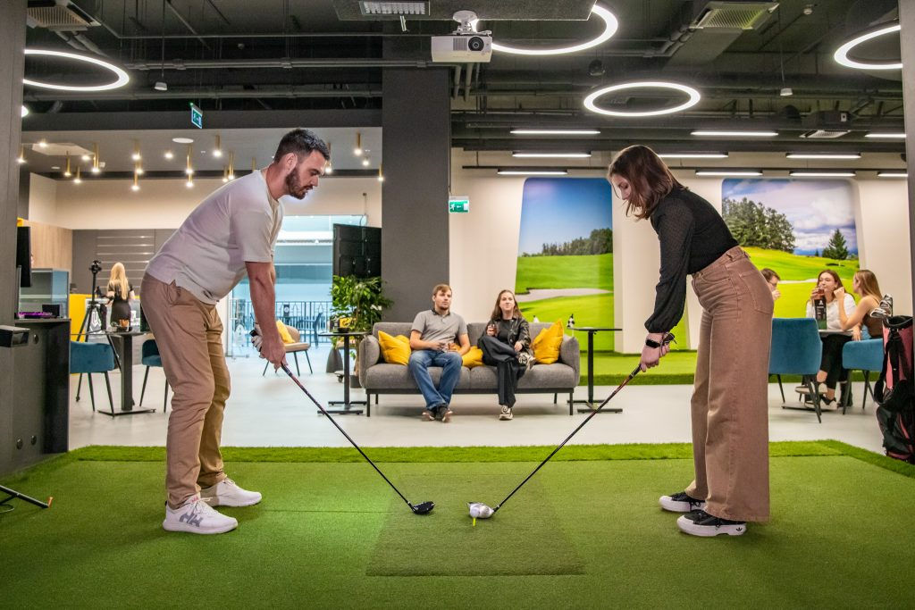 | © Fotó: Tian Yubo/Széchenyi István Egyetem
Eredeti tartalom: Széchenyi István Egyetem
Továbbította: Helló Sajtó! Üzleti Sajtószolgálat
Ez a sajtóközlemény a következő linken érhető el:

